Úlohy na opakovanie

1. Urč objem v odmernom valci:

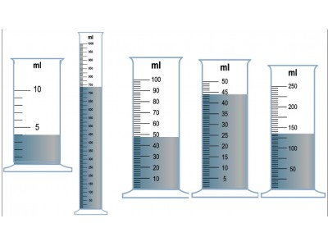
V_{1 = ……...}.ml V₂ = ……..ml V₃= ………ml V₄ = ……….ml

2.
Urč objem guličky: V=…………..cm³
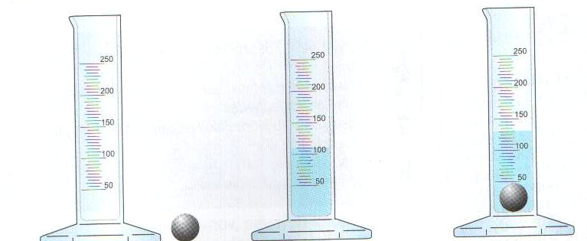

3.
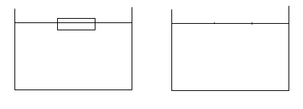
V dvoch rovnakých nádobách siaha voda do rovnakej výšky.
- V ktorej nádobe je väčší objem vody? Svoju odpoveď zdôvodni.
- Ktorá nádoba má väčšiu hmotnosť ? Svoju odpoveď zdôvodni.

4.
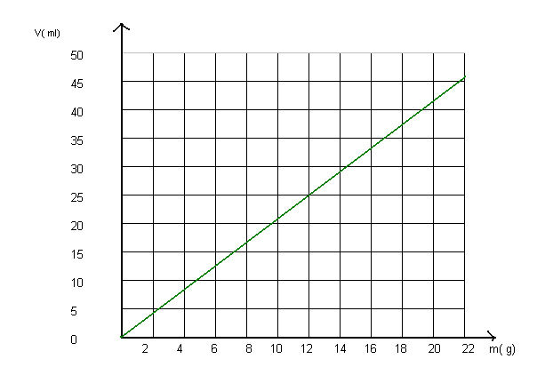
Graf znázorňuje závislosť hmotnosti rovnorodého telesa od jeho objemu.
- Urč hustotu tohto telesa
- Aká bude hmotnosť telesa, ak jeho objem sa rovná 25 ml?

5.
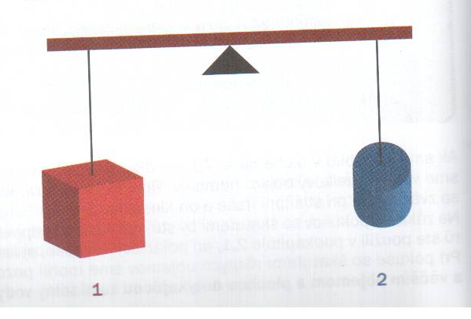

Na obrázku sú 2 telesá zavesené na „hojdačke“ . Ktoré z telies má väčšiu hustotu?
Svoju odpoveď zdôvodni.

6. Ktorá zo skúmaviek na obrázku má najväčšiu hmotnosť?
Svoju odpoveď zdôvodni.

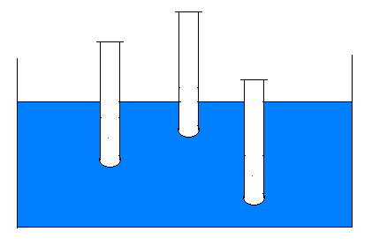
1 2 3

6.
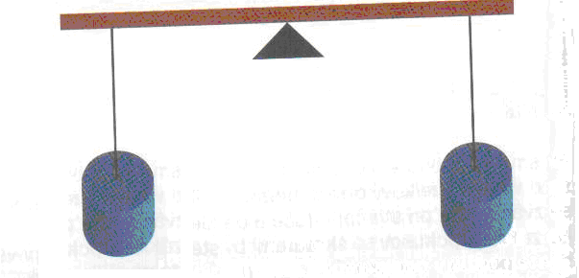

Na „ hojdačke“ sú zavesené 2 rovnaké telesá. Jedno ponorím do nádoby s vodou, druhé do nádoby s etanolom.
- Poruší sa rovnováha? Ak áno, ktorá strana klesne. Svoju odpoveď zdôvodni.

7.
Vypočítaj hustotu rovnorodého telesa, ak jeho hmotnosť je 40,5 g a objem 15 cm³.
Z akej látky je zhotovené teleso?

8.
Kmeň borovice má objem 2,3 m³. Aká bude jeho hmotnosť?

